Решение Муниципального Совета городского округа г. Рыбинск
Ярославской области от 22 июня 2006 г. N 51
"О гербе городского округа город Рыбинск"
Принимая во внимание значимость символов городского округа город Рыбинск на основании Федерального закона от 06.10.2003 N 131-ФЗ "Об общих принципах организации местного самоуправления в Российской Федерации", Указа Президента Российской Федерации от 29.06.1999 N 856 "О Геральдическом совете при Президенте Российской Федерации" и в соответствии со статьей 5 Устава городского округа город Рыбинск, Муниципальный Совет городского округа город Рыбинск решил:
1. Утвердить Положение о гербе городского округа город Рыбинск (приложение N 1), графическое изображение (рисунок) герба города Рыбинска, (приложение N 2), геральдическое описание герба города Рыбинска (приложение N 3).
2. Направить в Геральдический совет при Президенте Российской Федерации Положение о гербе городского округа город Рыбинск, графическое изображение (рисунок), геральдическое описание для включения в Государственный Геральдический регистр Российской Федерации
3. Опубликовать настоящее решение в средствах массовой информации.
4. Настоящее решение вступает в силу со дня опубликования.
5. Контроль за исполнением настоящего решения возложить на постоянную комиссию по вопросам местного самоуправления (председатель Лавров К.Е.)
Глава городского округа
город Рыбинск Е.Н.Сдвижков
Приложение N 1
к решению
Муниципального Совета
городского округа город Рыбинск
Ярославской области
от 22 июня 2006 г. N 51

Положение о гербе городского округа город Рыбинск
Глава I. Общие положения
1.1. Настоящим Положением устанавливаются герб городского округа город Рыбинск (далее герб города Рыбинска), его описание и порядок официального использования.
1.2. Герб является официальным символом городского округа город Рыбинск (далее города Рыбинска).
1.3. Изображение герба соответствует исторически сложившемуся гербу города Рыбинска.
Герб города Рыбинска представляет собой червленый геральдический щит. В червленом поле лазоревый пояс, над которым - зеленый берег с золотой пристанью, из-за которой выходит черный восстающий медведь, держащий в левой лапе на левом плече золотую секиру; золотые двойные мостки простираются поверх пояса; ниже мостков пояс обременен двумя сообращенными серебряными стерлядями.
1.4. Воспроизведение герба города Рыбинска в многоцветном и одноцветном варианте.
Глава II. Порядок официального использования
герба города Рыбинска
2.1. Герб города Рыбинска помещается:
- на флаге города Рыбинска;
- на фасадах зданий Муниципального Совета городского округа город Рыбинск и Администрации города Рыбинска;
- в рабочих кабинетах Главы города Рыбинска, Председателя Муниципального Совета городского округа город Рыбинск;
- в залах заседаний Муниципального Совета городского округа город Рыбинск и Администрации города Рыбинска;
- на фасадах зданий, в которых расположены официальные представительства города Рыбинска в Российской Федерации и за ее пределами;
- на бланках правовых актов Муниципального Совета городского округа город Рыбинск, Главы города Рыбинска и Администрации города Рыбинска;
- на бланках писем, сообщений и иной корреспонденции Муниципального Совета городского округа город Рыбинск, Главы города Рыбинска и Администрации города Рыбинска.
Герб города Рыбинска может помещаться на отличительных знаках, наградах города Рыбинска и документах к ним в соответствии с законодательством Ярославской области.
Иные случаи официального использования герба города Рыбинска Ярославской области устанавливаются Главой города Рыбинска.
2.2. Гербы (геральдические знаки) субъектов Российской Федерации, муниципальных образований, общественных объединений, предприятий, учреждений и организаций независимо от форм собственности не могут быть идентичны гербу города Рыбинска и использованы в качестве геральдической основы гербов (геральдических знаков) субъектов Российской Федерации, муниципальных образований, общественных объединений, предприятий, учреждений и организаций.
2.3. Одновременное размещение герба города Рыбинска и Государственного герба Российской Федерации осуществляется в соответствии с федеральным законодательством.
При одновременном размещении герба города Рыбинска и герба Ярославской области герб Ярославской области располагается с левой стороны от герба города Рыбинска, если стоять к ним лицом.
2.4. При одновременном размещении герба города Рыбинска и герба (геральдического знака) муниципального образования, иностранного города, общественного объединения либо организации независимо от ее организационно-правовой формы и формы собственности, последний не может превышать размер герба города Рыбинска, при этом герб города Рыбинска не может быть размещен ниже других гербов (геральдических знаков).
2.5. Порядок изготовления, использования, хранения и уничтожения бланков с воспроизведением герба города Рыбинска, используемых органами местного самоуправления устанавливается Главой города Рыбинска.
Глава III. Порядок использования герба города Рыбинска
3.1. Герб города Рыбинска не может использоваться в предпринимательской деятельности по собственной инициативе организаций и граждан.
3.2. Герб города Рыбинска или отдельные его элементы могут использоваться в предпринимательской деятельности организациями и гражданами с согласия Главы города Рыбинска.
3.3. За использование организациями и гражданами в предпринимательской деятельности герба города Рыбинска или отдельных его элементов может взиматься плата, размер которой определяется договором на их использование, заключаемым между организациями, гражданами и Администрацией города Рыбинска.
3.4. Порядок предоставления права использования в предпринимательской деятельности герба города Рыбинска или отдельных его элементов определяется постановлением Главы города Рыбинска.
3.5. Запрещаются воспроизведение и использование герба города Рыбинска и отдельных его элементов, не предусмотренные настоящим решением.
3.6. Контроль за надлежащим воспроизведением и использованием герба города Рыбинска (отдельных его элементов), а также за соблюдением ограничений воспроизведения и использования герба города Рыбинска (отдельных его элементов) осуществляется Главой города Рыбинска.
3.7. Лица, виновные в совершении незаконных действий в отношении герба города Рыбинска, в том числе надругательстве над ним, несут ответственность в соответствии с действующим законодательством.
Приложение N 2
к решению
Муниципального Совета
городского округа город Рыбинск
Ярославской области
от 22 июня 2006 г. N 51
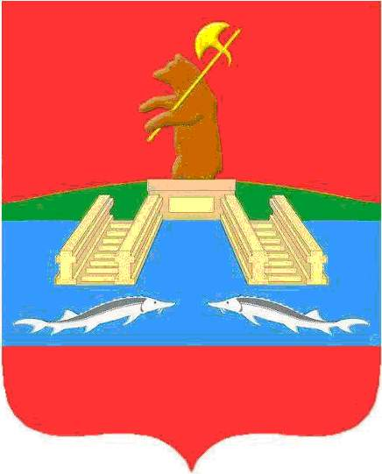
"Графическое изображение (рисунок) герба города Рыбинска"
Приложение N 3
к решению
Муниципального Совета
городского округа город Рыбинск
Ярославской области
от 22 июня 2006 г. N 51

Описание герба города Рыбинска
Герб города Рыбинска представляет собой червленый геральдический щит. В червленом поле лазоревый пояс, над которым - зеленый берег с золотой пристанью, из-за которой выходит восстающий медведь, держащий в левой лапе на левом плече золотую секиру; золотые двойные мостки простираются поверх пояса; ниже мостков пояс обременен двумя сообращенными серебристыми стерлядями.

